**Rapport de Séance du 19 janvier**

**Objectifs de la séance :**

1. Déterminer le matériel nécessaire pour la séance
2. Optimisation du code pour la voiture
3. Déterminer les bugs Hardware et Software de l’ensemble du projet à résoudre
4. Changer le système d’alimentation externe

**Déroulement de la séance :**

1. Définition du matériel nécessaire pour la séance

*Pour nous lancer correctement dans la séance, j’ai tout d’abord effectué un bref inventaire du matériel nécessaire au bon déroulement de la séance du jour. La séance du jour consiste majoritairement à l’optimisation globale du projet et à la résolution des bugs auxquels on fait face. C’est pourquoi j’ai eu besoin de :*

* *La voiture dans son ensemble en reprenant son avancement précédent*
* *Le gant dans son ensemble en reprenant son avancement précédent*
* *Boitier de batterie 18650 7.4V*

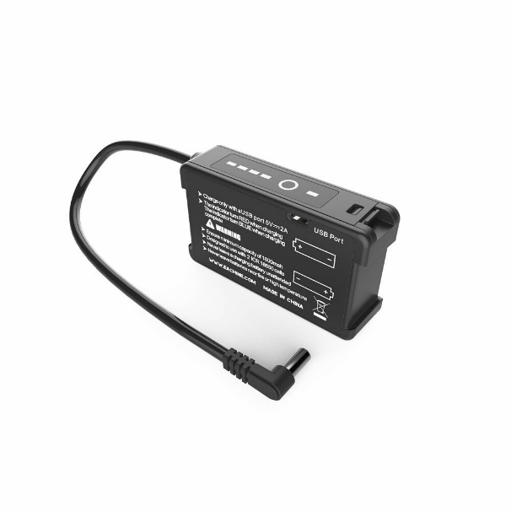

1. Optimisation du code pour la voiture

*Lors de nos essais nous avons remarqué que les déplacements de la voiture ne correspondaient pas toujours au mouvement de la main de l’utilisateur enregistré par l’accéléromètre. Nous nous sommes donc penchés sur le code de la voiture, plus précisément les conditions que devaient respecter les données reçus (provenant de l’accéléromètre) pour pouvoir faire fonctionner les moteurs de la voiture. En effet, les conditions que nous avions indiqué étaient peu optimisées, nous les avons donc changer :*

if(accelerometer_data[0]<-10000 && accelerometer_data[1]<-5000){

//La voiture avance

          digitalWrite(IN1,HIGH);

          digitalWrite(IN2,LOW);

          digitalWrite(IN3,LOW);

          digitalWrite(IN4,HIGH);

        }

else if(accelerometer_data[0]>10000 && accelerometer_data[1]>1000){

//La voiture recule

          digitalWrite(IN1,LOW);

          digitalWrite(IN2,HIGH);

          digitalWrite(IN3,HIGH);

          digitalWrite(IN4,LOW);

        }

else if(accelerometer_data[0]>1000 && accelerometer_data[1]<10000){

//La voiture tourne à gauche

          digitalWrite(IN1,HIGH);

          digitalWrite(IN2,LOW);

          digitalWrite(IN3,HIGH);

          digitalWrite(IN4,LOW);

        }

else if(accelerometer_data[0]<-5000 && accelerometer_data[1]>5000){

//La voiture tourne à droite

          digitalWrite(IN1,LOW);

          digitalWrite(IN2,HIGH);

          digitalWrite(IN3,LOW);

          digitalWrite(IN4,HIGH);

        }

else{ //La voiture ne bouge pas

          digitalWrite(IN1,LOW);

          digitalWrite(IN2,LOW);

          digitalWrite(IN3,LOW);

          digitalWrite(IN4,LOW);

        }

***Vous trouverez la version finale, détaillée et commentée du code coté récepteur et émetteur dans les fichiers « recepteur_voiture.ino » et « emetteur_gant.ino » joints au rapport de séance !***

*Après ces changements plus de problème à relever sur point-là, mais des bugs subsistent…*

1. Détermination des bugs Hardware et Software de l’ensemble du projet à résoudre

*Maintenant que notre projet est très bien avancé, il est temps de faire une liste des problèmes relevés qu’il faudra résoudre dans le futur.*

* *Au bout d’un moment (sans raison notable trouvée) l’envoie des données en Bluetooth s’inverse, c’est-à-dire qu’au début de la transmission les données envoyées sont sous cette forme : « valeur_accéléromètre_axe_X , « valeur_accéléromètre_axe_Y » puis cela change sans raison au bout d’un moment en : « « valeur_accéléromètre _axe_Y , « valeur_accéléromètre _axe_X » pour revenir à la forme initiale peu après.*
* *Lorsque la voiture passe sur son alimentation externe (c-à-d lorsque l’ont débranche le câble branché à l’ordinateur et que l’alimentation avec les piles prend le relai) la communication Bluetooth s’interrompt et empêche donc la possibilité de faire fonctionner la voiture avec le gant.*

1. Changement du système d’alimentation externe

*Pour résoudre le problème lié à l’alimentation de notre voiture, c’est-à-dire lorsque celle-ci est débranché de l’ordinateur et ne fonctionne donc plus que sur son alimentation externe avec 4 piles, la communication Bluetooth ne fonctionne plus. C’est pourquoi un enseignant nous a conseillé de changer ce système d’alimentation par un autre qu’il nous a fournis.*

*Nous avons donc retirer l’ancien système, puis nous l’avons remplacer avec un boitier de batterie 7.4V.*

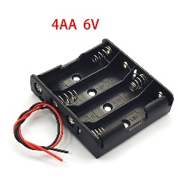

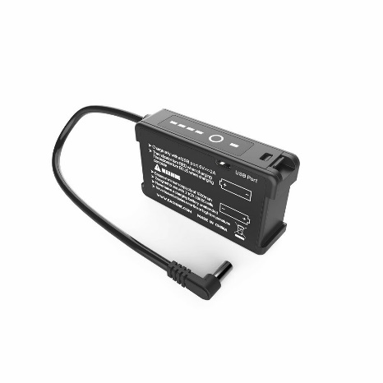

*Par manque de temps nous n’avons pas pu faire les tests nécessaires pour vérifier si le problème a été résolu ou bien si il subsiste toujours.*

*L’objectif de la prochaine séance sera donc de finaliser le montage de la nouvelle alimentation de la voiture et de vérifier si celle-ci fonctionne correctement, puis de finir de régler les problèmes et bugs relevés durant cette séance.*